多速率智能自适应单载波物理层系统

摘要
宽带通信既需要覆盖不同传输速率，又需要在信道变化时兼顾容量与可靠性。分别搭建多套固定体制收发机会重复消耗硬件资源，依赖预先配置的接收机也难以直接适应发送模式变化。本作品以多速率智能自适应单载波物理层为主体，基于AMD Zynq UltraScale+ RFSoC构建统一收发平台，将三档符号并行度P与BPSK、QPSK、16QAM组合为九种体制，提供从0.218至3.505 Gbit/s的理论业务速率，使同一硬件能够服务不同容量和信道条件下的连续数据传输。
作品围绕四项关键工作展开。第一，设计九体制统一通信架构，将组帧、成形与匹配滤波、同步、频偏补偿和频域均衡组织为共同的数据通路；通过共享滤波、配对八路MDC FFT/IFFT及缓存调度，减少结构复制，降低计算资源和实现面积。第二，以AI识别当前P，并利用专门设计的导频判别调制方式M，使接收机从未知模式波形中获取解调参数。第三，依据接收信道与解调质量，由AI推荐后续P/M，经独立反馈链路与帧边界控制衔接发送模式更新。第四，采用低复杂度LDPC编译码结构，将高速纠错与九体制的可变位宽业务、软信息输入相连接。四项工作共同服务于可调速率、自主接收和质量驱动自适应的物理层目标。
九体制基带直连的18份ILA实采数据经HDL接收链处理，恢复47个完整帧，末级校正后MER为36.683～43.803 dB。完整链路仿真以82帧覆盖九体制间81种有向模式组合，恢复1 052 928个信息bit且零错；已知P条件下，首块导频判别M共验证3 600帧，0 dB时正确率97.56%，5～15 dB所测样本均判对。应用层以以太网实时传输无损高码率视频为示例：VLC产生视频流，物理层承载并恢复以太网输入的业务bit，接收上位机完成播放；最终通过数据一致性、实测业务速率和播放连续性评价系统的应用承载能力。

第一部分 作品概述

1.1 功能与特性
作品面向宽带通信，将九种单载波体制集成于一套可复用的物理层收发平台。三档符号并行度与三种调制共同提供不同容量及稳健性的工作点，统一帧结构、通信算法和处理调度使各体制共用主要硬件，支持在帧边界更新模式。共享滤波及低复杂度频域运算降低多体制集成的资源开销，LDPC为高速业务提供纠错恢复能力。
接收端由AI识别P，配置匹配滤波、同步和均衡，再由导频识别M并执行相应解调；质量决策支路依据接收状态推荐后续P/M，通过独立反馈链路衔接发送控制。系统既能获取当前模式，又具备依质量选择后续模式的架构。以太网实时传输无损高码率视频作为应用示例，用连续业务展示数据完整性和实时承载能力。

1.2 应用领域
系统面向宽带点对点数据通信，适用于既有较高持续数据量、又需要适应链路状态变化的物理层场景。符号率和调制阶数分别影响传输带宽、星座间距及承载容量，联合选择P/M可形成不同的容量与可靠性取舍；统一处理平台则避免为每一工作点分别配置完整收发机。
本作品以以太网实时传输无损高码率视频为应用示例，发送上位机将视频流交给物理层，接收端恢复业务数据后交由VLC播放。该示例将物理层的正确恢复、持续吞吐与模式切换能力落实到可观察的连续业务。现阶段通过同轴链路进行基带直连，统一平台也为后续接入射频前端、研究传播信道下的自适应通信提供基础。

1.3 主要技术特点
（1）九体制统一架构与结构设计。以统一帧、接口和模式调度贯通完整收发处理；共享成形与匹配滤波，协同设计FFT、均衡与IFFT的结构与运算逻辑，减少重复算术结构及资源占用。
（2）AI识别P、导频识别M。通过AI对接收数据进行检测识别符号速率；设计导频符号完成调制方式的辨别，低复杂度地实现了收端对符号速率与调制方式的智能识别。
（3）质量驱动的AI推荐与反馈。依据信道及解调质量推荐后续P/M，通过独立反馈通路和帧边界控制连接接收观测与发送模式更新，形成质量驱动的帧级模式更新路径。
（4）低复杂度LDPC。面向高速数据流组织编码、软信息和译码处理，衔接九体制不同业务位宽及纠错需求。
上述设计共同构成多体制统一处理、自主参数获取、质量驱动选择与可靠数据恢复的物理层技术体系，形成了多速率智能自适应单载波物理层系统的核心架构。

1.4 主要性能指标
表1 系统设计参数
项目 | 参数
开发平台 | RFEVM开发平台（RFSOM核心板＋载板）
核心器件 | XCZU47DR-2FFVE1156I
采样率 | 4.9152 Gsample/s
符号率 | 409.6 / 819.2 / 1638.4 Msymbol/s
调制方式 | BPSK / QPSK / 16QAM
空口速率 | 0.4096～6.5536 Gbit/s
理论业务速率 | 0.218～3.505 Gbit/s

1.5 主要创新点
（1）以统一帧和共享收发结构集成九体制，联合优化通信算法、FFT/IFFT及资源调度，完成了低资源开销的物理层核心架构。
（2）AI识别P与导频识别M协同，以低开销的方法实时获取未知模式波形的接收参数。
（3）依接收质量由AI推荐P/M，以独立反馈支撑帧级模式更新。
（4）低复杂度的LDPC编译码模块衔接可变业务位宽与软信息，支撑高速纠错。
四项设计共同面向多速率、自主接收与智能自适应的宽带物理层。

1.6 设计流程
从宽带物理层的容量与自适应需求出发，建立九体制算法和统一帧；研究共享滤波、FFT/IFFT及缓存调度，形成可持续处理的硬件结构；接入P/M识别、质量推荐、独立反馈和LDPC。通过定点对照、完整链路、模式切换及实采HDL处理核对功能与质量，结合资源和时序评价实现，以以太网数据传输检验连续业务承载能力。

第二部分 系统组成及功能说明

2.1 物理层总体架构与应用接口
系统由发送端和接收端两套RFSoC平台组成，以九体制统一单载波物理层完成宽带业务传输，并以当前模式获取和质量推荐反馈两条支路支撑自适应运行。P决定符号处理并行度，M决定每符号承载位数；二者的九种组合沿共同的帧、运算和存储结构运行。接收端从实际波形取得本帧P/M，质量支路根据本帧接收状态给出后续建议，发送端再把建议转为可执行的模式更新。图1给出两端PS、PL、采样器件及业务与反馈接口。
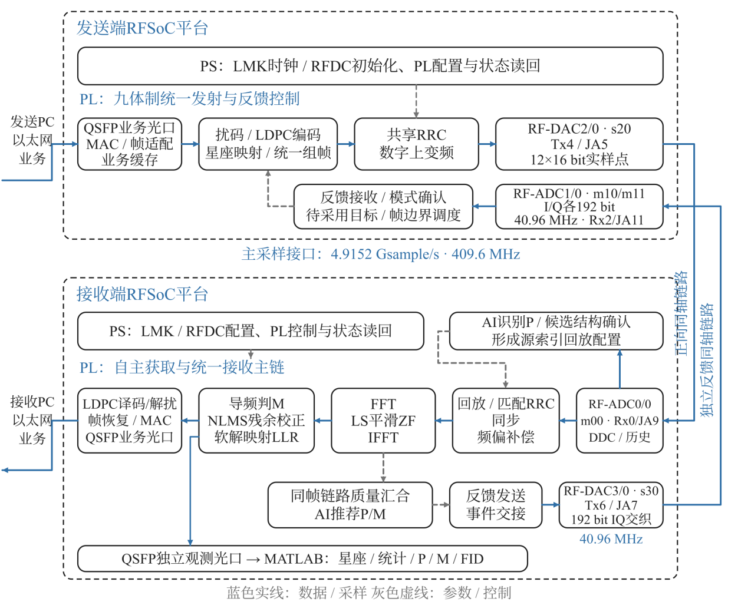
图1 双端RFSoC单载波物理层与独立反馈链路
两端采用RFEVM开发平台及RFSOM核心板，核心器件为XCZU47DR-2FFVE1156I[9]。各端PS运行板级配置软件，完成外部LMK时钟、RF Data Converter及PL运行寄存器的初始化和状态读回；PL承担以太网帧适配、连续基带计算和实时控制。业务数据直接经过PL内的MAC与物理层处理通路，PS负责建立并核查运行条件[2]。
正向通路从发送PC的以太网业务开始，经QSFP业务光口进入发送端MAC。帧适配与缓存把网络突发到达整理为物理层按帧取用的信息bit，随后完成扰码、LDPC编码、星座映射、组帧、成形滤波和数字上变频。波形经发送端RF-DAC的s20接口输出，由Tx4/JA5连接同轴链路，进入接收端Rx0/JA9对应的RF-ADC m00接口。主采样接口均以409.6 MHz每拍交换12个16位实样点，保持4.9152 Gsample/s采样吞吐。
接收端PL将ADC数据送入下变频与自主参数获取前端，按确认后的P、采样相位和帧位置执行匹配滤波、同步、频偏补偿、频域均衡、残余校正与软解映射。LDPC译码及解扰恢复的信息bit进入以太网帧恢复模块，再从接收端QSFP业务光口交付PC。该组织将网络接口与高速波形处理衔接为一条完整业务通路，以太网视频和持续负载均使用同一物理层。
反馈另用一组采样器件和同轴连接。接收端PL把有效推荐事件交给反馈发送模块，由RF-DAC s30经Tx6/JA7发出；发送端从Rx2/JA11接入独立RF-ADC，经m10、m11的I/Q输出送入反馈接收与控制模块。反馈收发保持自身的复位和跨时钟交接，业务P/M更新不重置反馈接收，使正向工作点变化期间仍能持续接收新的链路建议。
接收端还通过独立观测光口上传星座样点、统计量及所属P/M和接收帧号，供MATLAB显示和分析。业务恢复、质量推荐与PC监测共享真实接收结果，各自按所属数据的模式和帧标识处理；观测输出不反压主业务链。
硬件设计按四项工作展开。2.2.1节说明九体制共同使用的通信处理、资源复用与连续调度；2.2.2节说明AI识别P和导频识别M如何形成本帧接收配置；2.2.3节说明同帧质量如何形成推荐并最终作用到后续发送；2.2.4节说明纠错模块与可变位宽业务的连接。软件负责板级配置、业务接入和链路监测，公共接口见表2。
表2 系统公共接口与时钟组织
边界 | 数据组织 | 控制及归属
主采样接口 | 12实样点×16 bit  409.6 MHz，4.9152 Gsample/s | Tx DAC2/0 → Rx ADC0/0
接收DDC接口 | 24路复数×204.8 MHz | 源样点索引及接收描述符
符号处理接口 | 每clk P个连续符号  P=2、4、8 | P及本帧块边界随数据传递
编码与软信息 | 每clk W个编码bit／8位LLR  W=P·b | 204.8 MHz业务域  307.2 MHz译码核
反馈发送／接收 | 40.96 MHz；DAC为192位IQ交织  ADC为I/Q各192位 | Rx DAC3/0 → Tx ADC1/0  异步事务缓存
自适应控制 | 当前/建议模式与来源标识 | Tx确认、帧提交、实际DAC帧事件
观测以太网 | 同帧62复符号、统计量、P/M、FID | 独立MAC1，UDP264；不反压主链

物理层提供通用以太网业务承载接口，可使用持续数据加载评价业务速率，也可接入VLC视频展示应用，如图2所示。理论业务速率表示每秒最多可承载的以太网输入业务bit数，由每帧信息容量和帧持续时间计算；实测业务速率由实际恢复的业务bit数与统计时长得到。两者分别反映设计容量和实际承载表现。
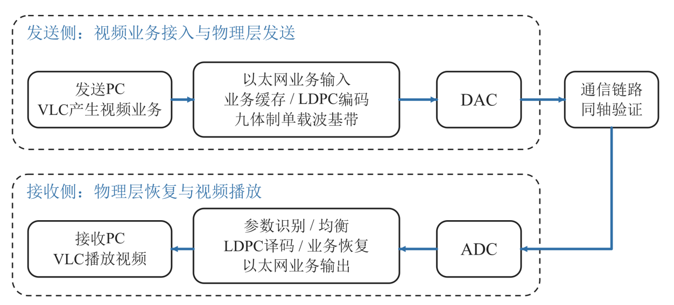
图2 以太网接入的无损高码率视频实时传输示例
视频示例沿同一业务通路完成输入与恢复，以连续播放展示物理层的应用效果；满载吞吐则通过可控持续负载单独测量。应用测试记录输入码率、数据一致性、播放连续性、端到端时间和同期P/M，将业务表现与物理层工作点及接收质量关联。

2.2 硬件系统设计

2.2.1 九体制统一架构与结构复用
九体制统一实现需要同时解决符号率变化、调制位宽变化与高速连续处理三个问题。作品以统一帧和块接口贯穿完整收发链：发送端完成业务位宽适配、扰码与编码、映射组帧、成形和采样输出；接收端完成下变频、匹配滤波、帧定位、频偏补偿、频域均衡、残余校正及软解映射。三档P和三种M共用主要运算结构，资源优化进一步落实到公共系数、变换排列、复乘映射和计算调度，在一条共享链路内完成九体制集成。

2.2.1.1 统一帧结构与多速率容量
P表示每个基带clk中处理的连续符号数，取2、4、8；M=0、1、2分别表示BPSK、QPSK、16QAM，每符号编码位数b为1、2、4。在204.8 MHz物理层时钟下，符号率Rs、插值或抽取倍数L及编码并行位宽W满足式（1）。P与M分别控制符号率和调制阶数，两者独立组合形成九种体制。
 | $$R_{s}= Pf_{clk}， L =\frac{24}{P}， W = P b$$ | (1)

采样接口固定为4.9152 Gsample/s。P改变每clk的符号数，M改变每符号承载位数，W把编码业务与符号处理连接起来。统一帧包含32 clk的ZC、固定16个符号的PN、两个训练块和六个数据块。每块均由9 clk的CP和256 clk有效区构成，数据块有效区首clk为模式导频，其余255 clk承载编码业务。
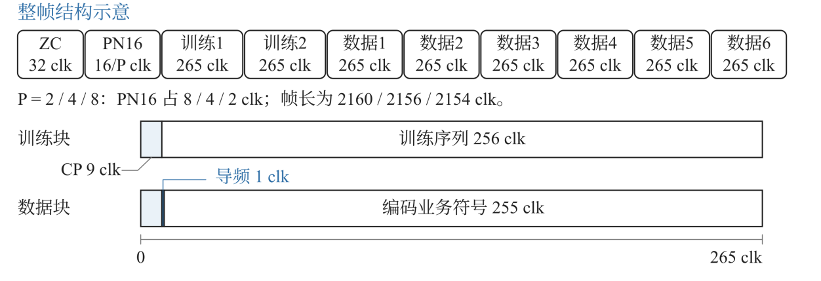
图3 统一帧结构及训练块、数据块组成
三档P的块长均为265 clk，帧内各参考序列承担不同任务：ZC和PN完成帧定位与相位获取，重复训练块用于频偏及信道估计，数据块导频用于调制识别和质量观测。不同体制沿同一组帧和块控制流程运行，正常帧总clk数由式（2）给出。
 | $$C_{frame}= 32 +\frac{16}{P}+ 8 × (9 + 256) = 2152 +\frac{16}{P}$$ | (2)

P=2、4、8时，帧长分别为2160、2156、2154 clk。每个数据块接纳192W个业务信息bit，经编码后占用255W个编码bit，六块构成一帧的业务容量。式（3）给出理论业务速率，即物理层每秒最多承载的以太网输入业务bit数；具体码字与块容量的对应关系在2.2.4节说明。
 | $$R_{info}=\frac{N_{info}f_{clk}}{C_{frame}}，N_{info}= 6 × 192 W$$ | (3)

表3 九体制容量与理论业务速率
P | 调制 | W  bit/clk | 帧长  clk | 业务容量  bit/帧 | 空口速率  Gbit/s | 理论业务速率  Gbit/s
2 | BPSK | 2 | 2160 | 2304 | 0.4096 | 0.218
2 | QPSK | 4 | 2160 | 4608 | 0.8192 | 0.437
2 | 16QAM | 8 | 2160 | 9216 | 1.6384 | 0.874
4 | BPSK | 4 | 2156 | 4608 | 0.8192 | 0.438
4 | QPSK | 8 | 2156 | 9216 | 1.6384 | 0.875
4 | 16QAM | 16 | 2156 | 18432 | 3.2768 | 1.751
8 | BPSK | 8 | 2154 | 9216 | 1.6384 | 0.876
8 | QPSK | 16 | 2154 | 18432 | 3.2768 | 1.752
8 | 16QAM | 32 | 2154 | 36864 | 6.5536 | 3.505

理论业务速率覆盖0.218～3.505 Gbit/s，反映扣除帧结构及编码开销后的物理层承载容量。P2/16QAM、P4/QPSK与P8/BPSK均可承载约0.875 Gbit/s业务，但分别采用较低符号率高阶调制、居中组合和较高符号率低阶调制。相近业务速率下仍存在不同带宽与解调要求，为质量驱动的P/M选择提供了实际工作空间。
共享处理结构还需要解决模式参数与在途数据的对应关系。发送端在本帧六个数据块结束后的提交边界锁存下一帧P/M，编码、映射和组帧逐级保存各自数据所属的模式。双时钟缓存把P/M、保护标识和I/Q样点放在同一个存储字内，读出时共同完成位宽重排，使旧帧仍按旧配置排出，新帧按已锁存的新配置处理。模式更新由数据交接定义，贯穿存在不同延迟的运算和缓存。
P改变时，发送请求调度和帧头输出协同预留保护区间，按旧P=2、4、8分别推进13、9、7 clk的有效零符号，先排空旧速率下的成形滤波尾迹，再输出新模式帧头。同P下改变M不改变符号时间间隔，滤波器保持卷积推进。这使运行中的体制调整能够沿现有流水完成，同时保留清楚的帧边界与旧新模式归属。

2.2.1.2 共享成形与匹配滤波
多速率滤波需要在固定采样吞吐下覆盖三种符号间隔。作品以一套发送采样输出结构和一套接收计算引擎阵列承接三档P，通过切换系数、历史样本关系与求和路径完成不同速率处理，避免为每一档符号率配置独立的完整滤波器。模式变化的影响集中在局部调度与控制边界。
发送端从业务缓存取得数据，按本帧W组织信息字，经扰码、编码与映射形成P个连续符号，随后插入训练、CP与导频。成形RRC的滚降系数为0.15、跨度为16个符号，按L=12、6、3插值到统一采样网格；接收端匹配RRC执行相应的抽取与符号恢复[3]。
发送RRC共用409.6 MHz下的12路采样输出引擎，每clk接收P/2个连续符号。四个局部符号窗口分别服务三个输出相位，由P选择历史窗口及系数相位，使三档速率复用主要乘加结构。P变化时，按旧速率推进保护clk，排空旧滤波尾部再发送新模式帧；同P连续帧保留卷积状态。
接收端先将12路409.6 MHz采样转换为24路204.8 MHz采样，再经DDC产生连续复采样，送入历史缓存与识别窗口。匹配RRC采用八个计算引擎：P2时每四个引擎的贡献合并，P4时每两个合并，P8时分别输出，完成三档抽取步长下的滤波。不同符号率共用输入采样通路和计算阵列，由合并关系形成每clk有效的P个符号。
P决定每clk恢复的符号数，抽样相位决定从连续采样网格中选取的位置。捕获描述符同时记录P、相位与源位置，回放、滤波与后续帧定位沿用同一配置，使速率识别与实际采样处理一致。滚降系数0.15下，三档符号率对应的理论双边基带支持带宽分别为471.04、942.08、1884.16 MHz。

2.2.1.3 帧定位与时间同步
在候选P下，ZC相关定位帧头，PN16进一步细化位置并确认抽样相位；主同步在回放流中将第一CP样本对齐到lane 0，依序输出训练与数据块。ZC的32项相关按公共系数归并为四组，先交换I/Q、变号与组内求和，再执行公共乘法，减少重复相关运算。PN候选流水仅携带评分、能量及位置，获胜后从共享历史中提取对应样本，减少候选比较过程中的宽数据搬运。

2.2.1.4 双训练块频偏估计与补偿
载波频偏使接收符号的相位随时间持续旋转。若训练块与后续业务之间存在这种相位漂移，训练得到的信道系数就难以在整帧内保持对应。作品在频域均衡之前利用双训练块估计频偏，并对训练和业务采用同一连续相位补偿，使后级均衡主要处理信道引起的幅相畸变。
统一帧中的两个训练块内容相同，相应符号的时间间隔固定为265 clk。对两块的对应复符号作共轭相关，已知训练波形与近似不变的信道响应主要形成相关幅度，频偏形成两块之间的公共相位差；对整个训练块累加，再由相关和的相角求得频偏。令r₁、r₂为两块对应复符号，Ktr为参与相关的符号数，估计关系见式（4）。
 | $$\begin{aligned}C=\sum_{n=0}^{K_{tr}−1}{r_{1}[n]{r_{2}}^{∗}[n]},K_{tr}=265P \\ \hat{Δf}=−\frac{argC}{2πT_{block}},T_{block}=\frac{265}{f_{clk}}\end{aligned}$$ | (4)
在204.8 MHz物理层时钟下，两训练块的时间间隔为1.293945 μs。由于相关相角只在一个2π周期内确定，频偏的理论无模糊范围为|Δf|＜fclk/(2×265)，即约±386.415 kHz。三档P虽然具有不同符号率，但训练块的时间间隔相同，因此共用这一理论边界。
硬件在第二个训练块到达时读取已保存的第一块，按路计算复相关，经加法树和跨clk累加形成相关和，再共用求角与常系数缩放通路。数据支路设置延迟缓存，待本帧估计就绪后，从该帧起点开始补偿。每clk内P个连续符号依次使用不同相位，跨clk由同一相位累加器接续；频偏参数、P和帧起点同步交接，使不同速率及在途帧沿用各自的补偿关系。

2.2.1.5 统一八路频域均衡与可变窗长信道估计
宽带信道中的多径与带内响应不平坦会使相邻单载波符号相互干扰。在信道时延扩展被CP覆盖的条件下，去除CP后可将块内信道作用表示为循环卷积；FFT把这一关系转为各频点独立的复数相乘。接收机据训练块估计信道，在频域逐点补偿后通过IFFT恢复时域符号[1]。与长抽头时域均衡相比，这种分块处理适合在高速并行数据通路中组织变换和复乘。
多速率系统的难点在于三档P对应512、1024、2048符号的有效块。若分别设置三套变换和均衡支路，运算、缓存及控制会随体制复制。作品利用各档有效块均为256 clk的统一接口，把它们变换到2048点、每clk八路的共同处理结构。M只影响星座及后续解映射，频域均衡的主要运算结构由三档P和三种M共同使用。
统一变换采用间隔插零。令原块长度N=256P、q=8/P，将原序列x[n]放入2048点序列的第qn位置，其余位置置零。按DFT定义展开，新的频谱V[k]等于原N点频谱X[k]的周期重复，见式（5）。因此，P2只使用lane 0、4，P4使用lane 0、2、4、6，P8使用全部八路，即可沿同一套变换和频域复乘通路运行；IFFT后按相同位置选择有效符号，恢复原来的连续符号流。
 | $$N = 256P， q =\frac{8}{P}， V[k] = X[kmodN]$$ | (5)
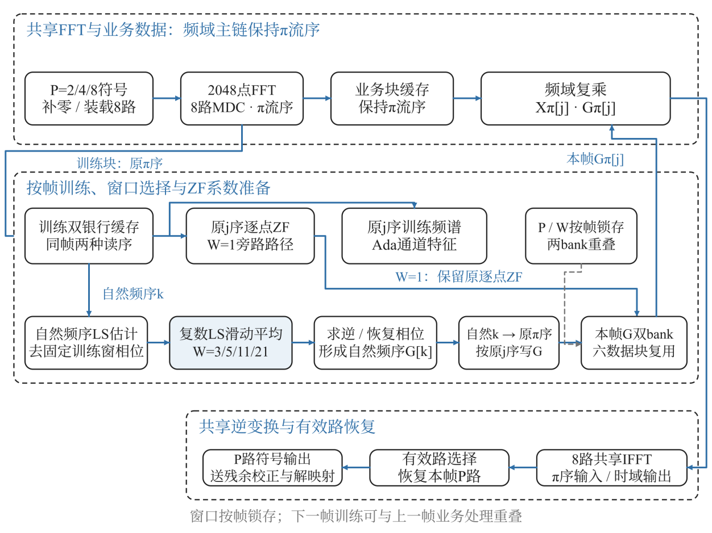
图4 共享八路FDE与逐点及平滑信道估计支路
训练与业务共用前向FFT。两个接收训练频谱R₀、R₁与本地已知训练频谱S形成信道估计。ZF采用估计信道的逆响应，逐频点抵消信道的幅度与相位变化，理想关系及当前系数形式见式（6）。其中Y为接收业务频谱，X̂为理想ZF恢复频谱；GZF表示理想逆信道系数，G表示硬件实际存储并用于业务复乘的系数。
 | $$\begin{aligned}G_{ZF}[k]=\frac{{\hat{H}}^{∗}[k]}{{\left|\hat{H}[k]\right|}^{2}},\hat{X}[k]=G_{ZF}[k]Y[k] \\ U[k]=R_{0}[k]+R_{1}[k],\hat{H}[k]=\frac{U[k]}{2S[k]} \\ G[k]=\frac{S[k]U^{∗}[k]}{{\left|U[k]\right|}^{2}}=\frac{1}{2}G_{ZF}[k]\end{aligned}$$ | (6)
1点窗口保留原逐点ZF路径作为基线。该路径直接形成训练和U=R₀+R₁，计算G=S/U，将训练求和、复数求逆和定点缩放合并组织。存储系数中的二分之一与前向FFT/32、后向64·ifft的尺度共同确定，使整条变换链恢复原有符号幅度。复分子、实功率分母、归一化倒数及最终缩放按同一数据与地址时序流水处理。
逐频点估计会把训练中的噪声带入逆信道系数。作品在原ZF旁增加可变窗长的复数LS平滑支路，在局部频率响应变化较缓时，通过邻近频点共同估计信道，降低训练噪声对系数的扰动。窗口可选1、3、5、11、21点；1点沿用原路径，其余窗口先处理复信道估计，再求ZF逆响应。窗长体现噪声抑制与频率分辨能力的取舍，可按帧配置和对照。
训练取窗带来已知的线性相位，若直接平均带相位斜坡的复估计，可能相互抵消。令φw[k]表示该取窗相位，先将LS估计转到去相位的参考系，在当前有效频谱周期内对邻域Ωk求复平均，再在逆系数中恢复对应相位关系，见式（7）。平均同时作用于实部和虚部，保留频率响应的复数含义。
 | $$\begin{aligned}H_{c}[k]=\hat{H}[k]e^{−jφ_{w}[k]} \\ \bar{H}[k]=\frac{1}{|Ω_{k}|}\sum_{q∈Ω_{k}}{H_{c}[q]} \\ G_{mov}[k]=\frac{e^{−jφ_{w}[k]}}{2\bar{H}[k]}\end{aligned}$$ | (7)
P=2、4、8时，真实有效频谱周期分别为512、1024、2048点。邻域在各周期端点按可用频点缩短，不跨P2/P4的周期副本平均，除数使用实际参与点数。窗长在帧入口锁存，两个训练与六个数据块共用本帧设置，运行中修改只影响后续帧。
训练缓存同时提供原MDC流序和自然频点顺序：原序数据保留给逐点ZF及AI原始信道特征，平滑支路在自然频序下完成局部估计，再把系数恢复到业务复乘所用的π序。业务FFT、频域复乘和IFFT继续使用配对流序，无需增加整帧串行重排。平滑支路增加21 clk系数延迟，由双银行训练与系数调度衔接，连续处理与银行复用通过3.3.6节的最短帧周期试验核对。
一帧形成一组2048点系数，随后由六个业务块重复使用。系数支路按每clk一个频点流水计算，业务支路保持每clk八个频点的复乘；训练缓存完成八路写入到逐频点计算的整理，系数缓存再完成单点写入到八点读出的转换。低频率的系数更新与高吞吐业务处理由存储和调度衔接，减少为每一路分别设置除法及系数计算结构的开销。
两组训练和系数存储允许当前帧输出与下一帧准备重叠，业务FIFO承接等待系数期间到达的数据。仅当一帧系数完整、一块业务数据到齐后，控制器才同步读取数据与相应系数，连续输出256 clk，块间保持9 clk间隔；六块读取结束后释放该帧系数。P、块号及帧归属随数据保存和交接，使共享运算能够跨帧流水，也为模式更新时旧帧与新帧的正确衔接提供结构基础。

2.2.1.6 面向连续宽带均衡的FFT/IFFT协同结构设计
原FFT/IFFT方案基于Simulink建立变换模型，通过HDL Coder生成运算核，再由手写封装完成块缓存、顺序适配与主链接口。该方案建立了可用的定点处理基线，但其各路反馈级、跨路组合级以及外围排序带来较多算术和寄存开销。围绕宽带连续处理目标，作品进一步联合设计变换核、频域排列、DSP映射和块调度，使优化落实到完整FFT—均衡—IFFT链，而不仅停留在单个蝶形。
结构选择首先服从持续吞吐。2048点、每clk八个复数的变换需要256个输入服务clk，一帧包含两训练块与六业务块，对应八次FFT和六次IFFT。在204.8 MHz下，若用单套八路核分时完成两方向，至少需要14×256=3584 clk，超过最高速模式2154 clk的帧周期。因而最终采用FFT与IFFT独立配对运行，使前向训练和业务处理可与后向恢复重叠，保持连续帧的服务能力。
设计前结合官方FFT IP接口[10]以及前馈MDC、旋转器分配等研究[5–8]，比较反馈流水、前馈流水、存储复用与提高时钟后的折叠方案。筛选同时考虑持续点数吞吐、输入输出次序、定点范围和完整缓存成本。两套四路核或单套八路共享核提高至409.6 MHz具有进一步复用空间，但需要增加速率适配、跨时钟或方向调度。最终实现选择两套204.8 MHz八路MDC，在现有算法时钟和接口下形成完整替换。
前馈MDC利用延时与换路，把蝶形所需的两个操作数安排在同一clk到达[5,7]。原结构每路包含八个反馈计算级，再加三级跨路组合，单核共76个复蝶形；新的2048点结构共11级，每级四个蝶形处理八路数据，单核共44个，实例数减少42.1%。八级时序换向保存2040个复样点，较深延时按可推断SRL的形式组织。通过提高蝶形利用率，并合理安排数据延时与流水，减少算术实例和大量宽寄存。
FFT与IFFT的次序联合设计，是降低外围开销的另一关键。前向采用DIF结构，频谱按固定π序输出；训练谱、业务谱和G沿同一流序号保存，逐频点均衡可直接在该顺序下完成。后向采用与之配对的DIT结构，直接消费π序并返回自然时域顺序。仅本地训练参考ROM按π换算读取地址，从而省去两变换之间专门恢复自然频点次序的排序。端点转置与完整块缓存继续承担八路并行访问和块交接。
数值设计将数据保护位与旋转系数精度分别处理。旋转系数采用18位、16位小数，FFT一般旋转以三次实乘实现复乘，预加后的数据位宽仍适配DSP48E2的27×18乘法端口；36个一般旋转使用108个DSP。IFFT为保留数据增长范围采用27位保护数据，以四次27×18实乘实现复乘，共144个DSP。原方案的一般旋转为35个，新方案为36个；两核DSP合计由420降至252，收益来自系数位宽和乘法组织，而不是旋转器数量减少。
变换内部保留必要的增长位与保护位，乘积组合完成后再按既定位置舍入，避免为降低DSP数而过早截断数据。封装继续维持FFT/32与64·ifft的外部尺度、输出位宽和饱和边界，因此新结构可与已有训练系数、均衡复乘及NLMS接口衔接。结构调整与数值约定相互配合，使资源减少同时保持全链路的幅度与精度关系。
每个变换的输入、输出各配置四个完整块缓存，以XOR BANK组织支持自然序与端点转置所需的八读八写。输入收齐256 clk后启动，输出按完整块释放；IFFT在每帧六个真实业务块之后追加两个无效块，将真实结果推出换向流水。包含正常块间隔的保守服务时间为2093 clk，小于2154 clk帧周期，下一帧可在前一帧排尾期间继续进入输入缓存。块缓存承担有限延迟和阶段对齐，双核流水承担持续吞吐。
表4给出变换结构优化阶段，在同器件、同约束、同实现阶段下两条FFT/IFFT分支（含封装与缓存）的对照。LUT和FF分别减少52.58%与82.20%，DSP减少40.00%；BRAM36等效由36增至40，取窗至FDE首输出间隔增加452 clk。该设计用少量块存储和有限延迟换取较低算术与寄存开销。此表评价变换结构替换，当前整机另包含反馈、平滑估计及新增观测逻辑，其资源见3.4.4节。
表4 FFT/IFFT变换分支的优化阶段实现对照
项目 | 原结构 | 配对MDC结构 | 变化
LUT | 80,944 | 38,383 | −52.58%
FF | 147,205 | 26,205 | −82.20%
DSP | 420 | 252 | −40.00%
BRAM36等效 | 36 | 40 | +4
取窗至FDE首输出/clk | 3,849 | 4,301 | +452

2.2.1.7 残余校正与软信息恢复
频域均衡补偿块内频率选择性响应后，仍可能存在公共幅度与相位的残余误差。作品在IFFT和有效路选择之后设置单复权重NLMS，每clk的P个连续符号共用同一权重完成校正。数据块导频提供已知参考，业务区采用当前星座的判决点作为参考；参考与输出之差形成误差，再用误差与输入共轭的乘积构成更新梯度，并按该clk的总输入能量归一化，使不同P和信号幅度下的更新尺度保持对应。
硬件把输入能量的归一化因子提前计算，与样本及块标志同步送入权重更新级，使倒数运算不进入权重反馈环。前向复乘与梯度复乘均提取公共乘积，以三次实乘实现复数运算；预加增长位、乘积精度及最终舍入位置保持一致。更新沿用12 clk反馈间隔，在降低乘法结构开销的同时保留自适应算法实际使用的时间关系。
校正后的符号进入软解映射。软信息以LLR表示各bit的判决方向与可信程度，相比只给出0/1判决，还向译码器保留了接收符号距离判决边界的可靠性信息。BPSK、QPSK和16QAM每符号分别产生1、2、4个LLR，按发送端编码bit顺序排列，量化为8位有符号值并限幅至[−127,127]；P、M、块号及有效宽度与输出同步交接。
解映射按实际模式共享算术。三种调制互斥的功率或误差平方计算共用乘法支路，LLR计算共用24个运算单元。最高速P8/16QAM把三clk输入的24个符号分四clk计算，再打包回原有位序；利用训练、CP与帧头时段消化缓存，使六个业务块的计算和交接落在帧周期内。其余八种体制按本帧有效位宽直接处理，以运算调度减少为峰值模式单独复制的硬件。
软解映射负责从星座符号生成LLR，LDPC译码器消费这些软信息并完成纠错，译码后的信息位再按块起点解扰，恢复业务数据。通信主体在此保持软信息的位序、宽度与块归属；LDPC核内的编码、迭代和存储结构在2.2.4节展开。表5列出主链关键数值边界，16q13表示16位有符号数、13位小数。
表5 关键数值边界与缩放职责
边界 | 数据格式 | 缩放与顺序
DDC到匹配RRC | 24路复数，各16位  DDC为16q13 | 混频后右移并饱和；RRC按P汇合后舍入、饱和
CFO到FFT | 8路复数，各16位；上游CFO为16q13 | Q15旋转系数；按P间隔插零，FFT端沿用端口尺度
FFT到均衡 | 8路复数，各24位  24q18 | 工程约定DFT/32，核心扩位后适配到24位
ZF到IFFT | G为32q24  输出24q20 | 复乘右移22位并舍入、饱和，保留频率次序
IFFT到NLMS | 输出16q14  有效P路各16位 | 工程约定64·ifft，选路后执行残余校正
软解映射到译码 | 每拍W个8位LLR | 按bit序打包并限幅，保留块号和有效宽度
接收端以帧和块作为共享处理结构的交接单位。同步确认正式帧起点后生成本地32位接收帧号FID，频偏补偿、变换块、均衡结果、残余校正和软信息沿数据保存该帧号，并携带P、块号与有效位宽。首数据块导频得到的M只更新其所属帧的配置；译码完成状态再通过标签队列关联回原接收帧和业务块。由此，较早进入流水的旧帧可与新帧并存处理，各阶段仍能使用各自对应的配置。
训练系数按帧保有，业务样本和LLR按块排队，完整写入后移交消费者，消费结束后释放存储。FFT/IFFT等具有内部延迟的结构同时排队保存变换描述符，保证计算输出与进入时的上下文重新配对。资源复用因此同时包含运算共享和参数、缓存、有效时序的协同组织，为自主识别和质量反馈提供一致的数据归属。

2.2.2 AI识别P与导频识别M
未知模式接收首先面对的是符号时间网格与星座类型的双重不确定性。作品将二者分层获取：AI从连续DDC复采样中提出P候选，接收前端再以候选P检查匹配滤波后的ZC/PN结构，确认符号网格和帧位置；完成频偏及信道补偿后，由数据块导频确定M。这样，复杂波形识别与确定的帧结构判别在同一接收流程中协作，逐步建立本帧所需的参数。图5给出当前模式获取与历史采样回放的关系，导频判别见图6。

2.2.2.1 AI候选确认与源索引回放
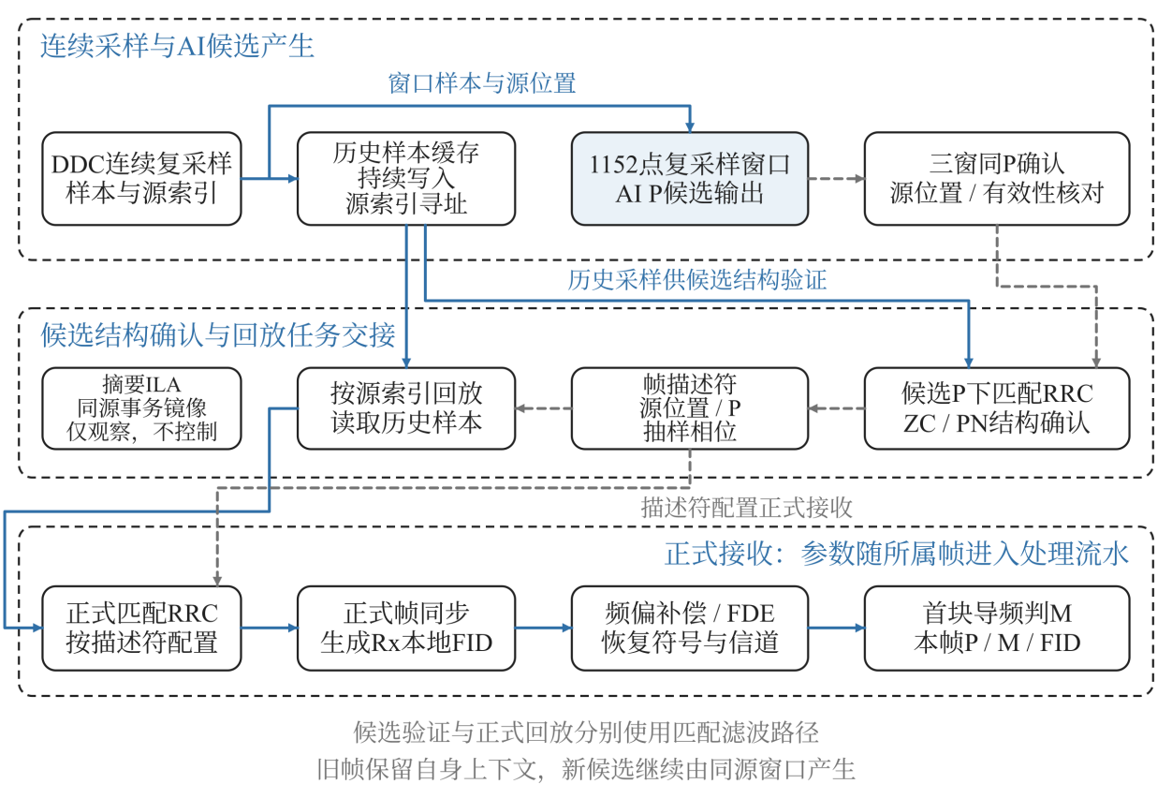
图5 AI候选与帧结构确认协作的源索引回放前端
连续DDC样本一边写入带源索引的历史缓存，一边形成1152点复采样窗口供AI识别。识别输出携带候选P、有效性、置信信息和窗口源位置，使控制器能够判断该结果对应哪段已到达波形。多窗口结果形成稳定候选后，候选验证路径以该P进行匹配滤波与ZC/PN确认，最终生成包含源位置、P和抽样相位的帧描述符。模型推理给出候选，帧结构确认决定正式接收任务的起点与配置。
由于推理与结构确认需要处理时间，确认结果到达时，对应的波形已经经过ADC输入。历史缓存保留这段连续样本，描述符确认后按原索引回读，将完整数据从正确位置送入正式匹配滤波和接收主链。采集起点位于残帧中间时，前端可继续搜索后续完整帧；帧已确认但处理尚未开始时，数据与描述符按任务交接，承接识别延迟与高速连续采样之间的时间差。
运行中识别窗口持续观察新波形，新候选仍需对应的结构确认才能形成新的接收描述符。已经进入主链的帧继续沿用自身P、抽样相位和帧号；首数据块导频随后把M绑定到同一帧，并在该帧释放给残余校正和软解映射前完成配置更新。P/M识别负责恢复当前实际发送体制，2.2.3节的质量推荐负责选择后续宜发送的体制，两条路径在任务与生效时间上分别组织。

2.2.2.2 分半导频与调制方式判决
确定P并完成均衡后，通过数据块首clk的导频识别M。该clk前P/2个符号为1，后P/2个符号为相位标签uM；M=0、1、2分别取0°、+120°、−120°，对应BPSK、QPSK、16QAM。三类标签等幅，通过同一clk内前后半的相对相位传递调制方式。
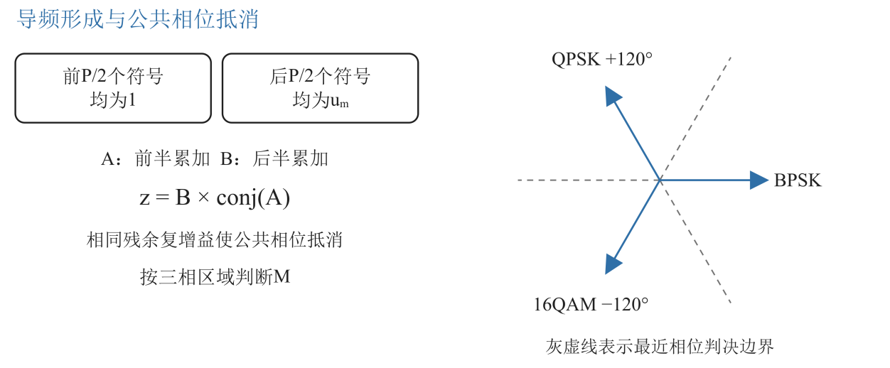
图6 分半导频的公共相位抵消与三相判决区域
前半累加为A，后半累加为B，计算z=B·conj(A)。同一clk内的残余复增益近似为g时，A=(P/2)g，B=(P/2)g·uM，式（8）中幅度因子为非负实数，公共相位被抵消。RTL直接比较实部和虚部完成三相区域判决，避免反正切计算。
 | $$z = BA^{∗}={\left|g\right|}^{2}{\left(\frac{P}{2}\right)}^{2}u_{M}$$ | (8)

首数据块导频确定整帧M，后续数据块导频继续用于质量观测及残余校正。M与本帧P共同决定软解映射位宽，交给统一接收主链执行，无需在业务数据中另行搜索调制方式。
AI候选、帧结构确认和导频判决逐级建立当前通信体制。由数据携带的P、M和帧号继续驱动业务解调，并为后续质量汇合、模式推荐及监测提供共同的接收上下文。

2.2.2.3 模块内部设计

2.2.3 质量驱动的AI推荐与反馈
质量驱动自适应把接收观测转为后续发送工作点的选择。当前P/M由波形识别和导频判别取得，质量推荐在此基础上评价该帧的同步、信道、解调和译码状态，再输出建议工作点。推荐支路只产生有效建议事件，模式确认及执行由发送端完成；当前接收配置仍由实际到达波形决定。图7给出从同帧质量汇合到真实发射的完整控制路径。
质量信息产生于不同处理阶段，也具有不同完成时间。系统从同步相关、频偏估计、训练频谱、数据导频、LLR和译码状态取得观测，并通过FID汇合到同一接收帧。训练支路较早完成，软信息与译码状态较晚返回；上下文存储允许多帧信息同时等待，完成事件依据所属帧和块补入相应位置。表6列出主要观测来源。
表6 AI模式推荐的质量观测
观测组 | 主要量 | 产生环节
导频质量 | 错误统计、EVM | 均衡后导频
同步质量 | 相关峰相对门限的裕量 | ZC帧头确认
训练与信道 | SNR、频偏幅值、信道纹波 | 双训练与信道估计
软信息质量 | 平均绝对LLR、低幅值比例 | 业务块软解映射
近期接收状态 | 接收成功、译码完成及失败统计 | 接收控制与译码状态
当某帧所需观测齐备且满足有效性条件时，调度器才交给推荐模型计算；有效推理结果形成包含当前模式、建议模式和来源帧标识的推荐事务。不完整、超时或带异常标识的上下文在内部结束，不提交替代建议。这样可以防止将前后帧的质量拼接为一次决策，并使模型输出、反馈发送与发送端采用分别具有明确的事件。
推荐事务经过异步事件缓存进入独立反馈发送时钟域，每个成功提交的事件组织为一个反馈短帧，经RF-DAC、同轴连接和远端RF-ADC返回发送控制域。反馈链路保持独立复位，推荐核的局部失锁恢复与业务P/M变化不清除正在交接的反馈事务；接收端从实际新帧重新获取参数，闭合后续发送与当前接收的关系。

发送端将反馈建议转为受约束的更新请求。校验合格的包先检查模式合法性、序列新鲜性及报告当前模式与已采用模式的一致性，避免重复或迟到报告影响正在运行的工作点。满足连续确认条件后，控制器保存待采用目标；请求调度器在下一帧提交边界锁存P/M，再让模式参数随该帧数据逐级进入发射流水。手动配置沿同一帧边界路径执行，便于固定工作点调试与自动运行切换。
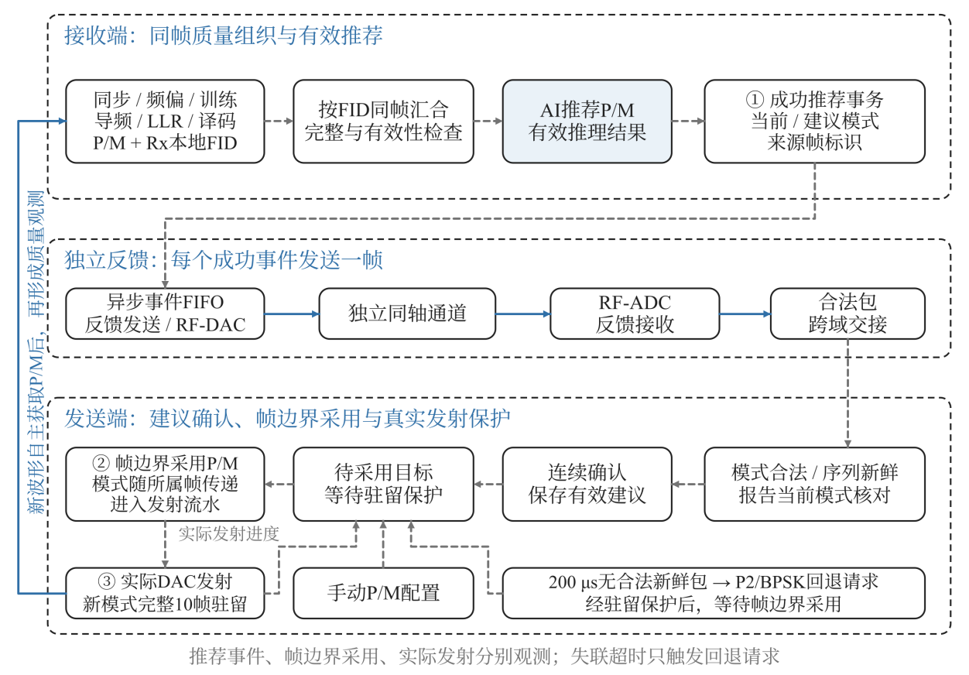
图7 同帧质量推荐与帧边界模式执行流程
采用新模式后，控制器设置最小驻留保护，依据DAC端实际发出的10个同模式完整帧结束事件计数。物理帧监测沿真实Rate输出跟踪DSP和DAC流水延迟，并检查发射使能与DAC接收条件；旧模式缓存帧、切换保护区间和未完整发出的帧均不计入新模式驻留。保护时间由真实发送进度决定，使新工作点获得稳定观察区间。
若200 μs内没有新的合法有效反馈包，控制器触发失联恢复请求，清除普通待切换目标；在驻留条件满足后，于可用帧提交边界退回P2/BPSK。序列基准同时允许后续重新建立，恢复后的新鲜报告可继续参与决策。该机制给反馈缺失、接收恢复和连续运行提供确定的系统行为。
系统分别保留推荐产生、反馈接收、确认决策、帧提交和实际DAC帧事件作为观测点，记录各阶段所属模式和来源标识。验证时可据此区分推荐是否形成、反馈是否到达、控制是否接纳以及何时真正发射，为闭环调试和后续演示测量提供统一依据。

2.2.3.1 模块内部设计

2.2.4 低复杂度LDPC编译码
LDPC在发送侧提供编码冗余，在接收侧利用软解映射输出恢复信息bit，承担高速业务的纠错处理。模块连接九体制可变位宽业务与统一帧块接口，系统级位置如图8所示。具体码参数、编码结构、低复杂度译码方法、存储调度和性能由模块内部设计展开。
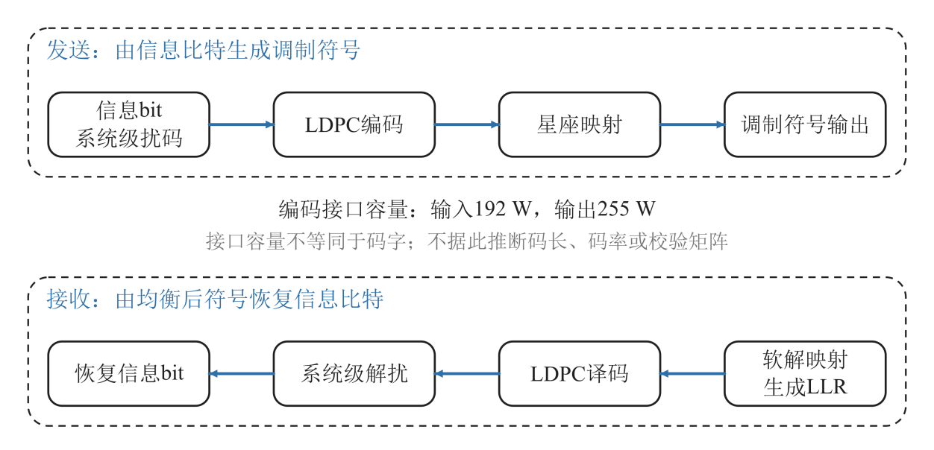
图8 低复杂度编译码与可变位宽业务的系统接口
发送侧每块接纳192 clk、每clk W个信息bit，编码后以255 clk、每clk W个编码bit交给映射器；接收侧输入每clk W个8位LLR，并按业务块返回信息bit。W=P·b取2、4、8、16、32，块号、有效宽度和模式信息随数据交接，译码状态同时提供给接收质量观测。

2.2.4.1 模块内部设计

2.3 系统配置、业务接入与链路监测

2.3.1 板级初始化与运行配置
板级软件运行于RFSoC的PS端，由Vitis构建，经AXI-Lite、SPI、I²C和GPIO配置板卡。启动时先禁止PL运行并清除配置完成标记，再设置外部LMK参考、校准与SYSREF，检查时钟锁定后启动RFDC。共享时钟资源涉及的tile先统一触发启动，再逐项等待状态，避免按单个tile先启动后等待而阻塞其余依赖。RFDC采样、混频、插值与抽取配置均执行读回核查[2]。
主链采样接口保持4.9152 Gsample/s，PL的409.6 MHz、204.8 MHz与反馈40.96 MHz时钟按固定配置核查。主通信与反馈分别使用各自ADC/DAC物理通道，PS软件按相应硬件平台初始化启用的转换器，并读回通道、参考、混频和时钟状态；全部检查通过后才置配置完成并释放PL运行。任一阶段失败则保留停机状态及诊断信息，使业务计算始终在已建立的采样条件下开始。业务以太网与监测报文由PL处理，PS应用负责配置和运行管理。

2.3.2 以太网业务接入与恢复
业务以太网由PC产生，经过QSFP光口和MAC进入PL。发送帧适配模块保存网络帧边界，通过起止标记和转义将接收数据组织为可连续承载的业务流，再由FIFO衔接网络突发到达与物理层按帧取数的节奏。物理层在本帧P/M下取用相应位宽的业务bit，完成扰码、编码和波形发送。
接收端在译码与解扰后恢复业务流，帧恢复模块识别对应边界和转义关系，重新产生以太网接口的数据、有效字节及帧结束标记，再经MAC送至接收PC。该路径把物理层输入与输出连接为可使用的以太网业务通道；共享通信链的设计因此能够直接承载上位机数据。
持续负载与VLC视频使用同一接入路径。持续负载逐步提高输入量，用于测量不同工作点的可承载业务速率；VLC将视频流发送给物理层，接收PC恢复后播放，展示连续业务应用。PC负责业务产生、接收和统计，FPGA负责帧适配与物理层传输。输入负载、业务缓存和接收统计一起反映链路容量及模式变化的影响。

2.3.3 接收链路监测与结果可视化
MATLAB监测软件通过独立观测光口接收FPGA主动上传的数据。NLMS后的星座点与本帧P/M和接收帧号共同缓存，每包携带同一帧的62个复符号及统计量；UDP264解码器核对来源与标签，恢复Q14有符号I/Q，并自动选择相应参考星座。接收器按P/M划分测量批次，模式变化时先提交上一批，再开始新批，避免不同调制的样点混合计算MER。观测支路通过抽样和缓存与主业务解耦，持续监测不反压接收主链。
界面显示当前P/M、空口速率、理论业务速率、星座与参考点，并保留MER、BER和会话时间轨迹。两项速率由本帧模式及固定帧结构计算，实际业务吞吐另由业务出口统计。来源帧号可与HDL或ILA记录对应；停止后保留末次画面并释放端口，数据超时则标记状态，新有效数据到达后恢复更新。界面、UDP接收器和协议解码器分别组织，便于在同一显示层接入实时接收或保存结果回放。
BER曲线累计收到的有效统计区间错误数与总bit数，并不专属于同包的62个星座点或某个FID。板端现有统计以解码信息位全零为参考，用于相应参考测试；任意业务的数据完整性使用配对真值或包序、收发计数评价。无有效统计分母时保留缺测，真实零误码仍保留0，并在对数图以1/N表示观察界限。图10以保存的HDL结果进行软件回放，展示实际接收与显示入口。

第三部分 完成情况及性能参数

3.1 系统整体实物

图9 系统正面及斜45°整体实物

3.2 硬件与软件成果
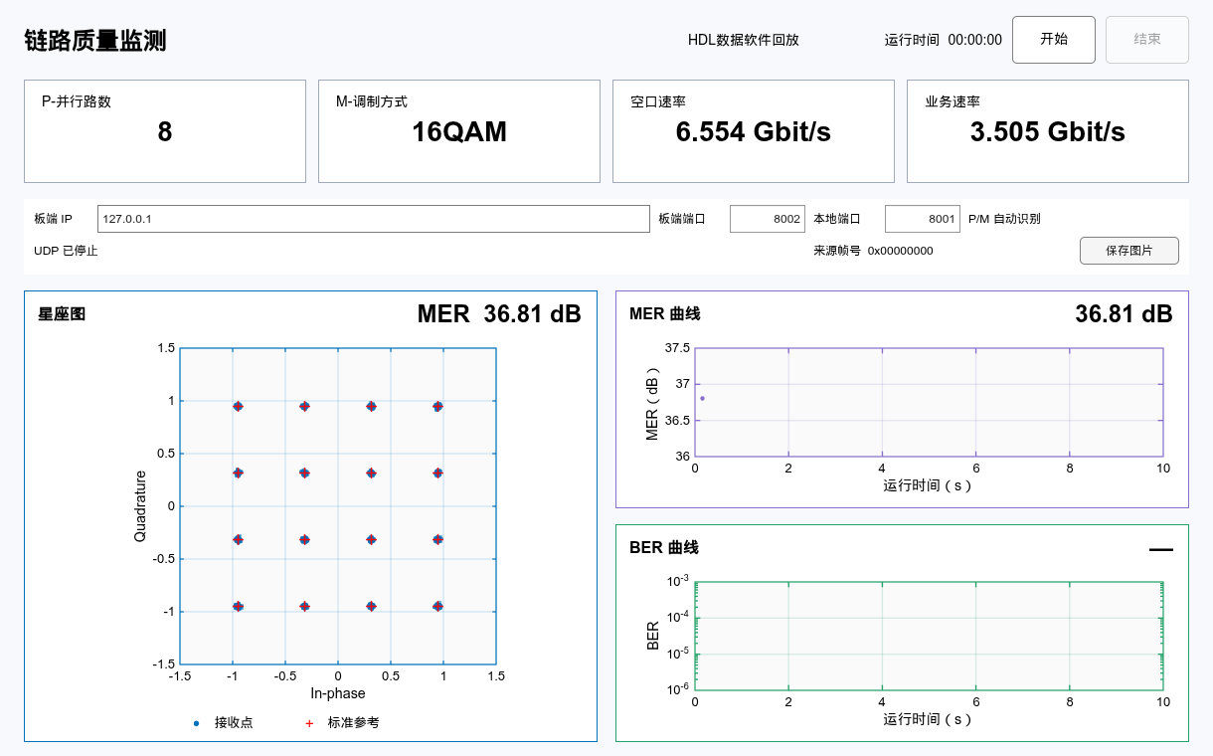
图10 已保存HDL结果的UDP264软件回放界面

3.3 系统设计验证结果
作品验证覆盖算法数值、模式切换与恢复、实采通信质量及资源实现四个方面，分别评价统一收发结构的计算精度、连续运行能力和硬件实现效果，主要内容见表7。
表7 作品验证内容
验证方面 | 验证方法 | 评价内容
算法与数值 | 同输入浮点、独立定点参考与HDL对照 | 关键运算一致性及末级MER
模式切换与恢复 | 九体制连续切换、随机接入与复位 | 参数捕获、同步、译码及控制恢复
实采通信质量 | 基带直连波形经真实HDL接收 | 九体制星座、MER/EVM及MATLAB对照
资源与实现 | 同阶段结构对照与完整系统实现 | 算术与存储资源取舍、时序

算法验证按硬件位宽、舍入、饱和及处理次序建立独立参考，系统验证沿波形与业务恢复路径检查；资源对照采用相同器件和实现阶段，完整系统结果见3.4.4节。

3.3.1 完整链路与模式切换
发送端HDL产生并量化至DAC位宽的波形作为接收输入，82帧覆盖九体制间81种有向模式组合。接收机自主获取P/M与帧位置，完成同步、频偏补偿、均衡、解映射和译码，再与已知编码bit及信息bit核对，代表结果见表8。
表8 完整链路与模式切换验证
测试 | 验证内容 | 代表结果
九体制连续切换 | 82帧覆盖81种有向组合 | P/M与同步全部正确，切换后完整帧持续恢复
随机接入与复位恢复 | 帧中途启动、波形截取及复位 | 规定的完整帧均恢复
编译码正确性 | 编码bit与译码信息bit逐项核对 | 信息bit及编码bit错误均为0，译码失败0

3.3.2 首块导频调制识别
导频M识别以已知P为条件，在DDC输出、匹配滤波前加入复AWGN，设置+200 kHz频偏；收发RRC跨度均为16个符号、滚降系数0.15。试验覆盖三档P、三种M及四档SNR，共3 600帧。
表9 首块导频M识别正确率/%
P | 0 dB | 5 dB | 10 dB | 15 dB
2 | 99.00 | 100 | 100 | 100
4 | 99.33 | 100 | 100 | 100
8 | 94.33 | 100 | 100 | 100
合计 | 97.56 | 100 | 100 | 100

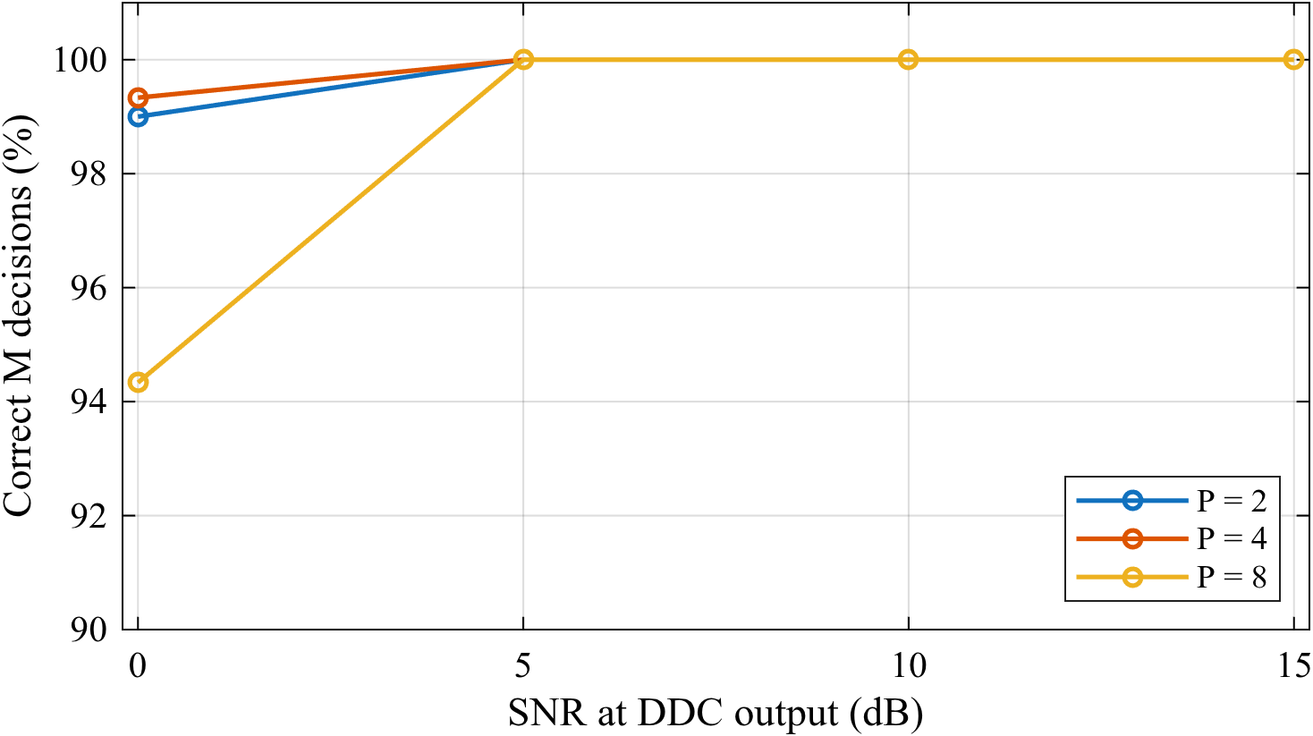
图11 已知P条件下首块导频M识别的样本正确率
0 dB下总体正确率为97.56%，5～15 dB所测样本均判对，正确率为100%，全部试验均产生有效判决。图11给出各档P的识别表现。

3.3.3 定点一致性与逐帧MER
选取代表性连续切换序列，将HDL检查点与独立定点及MATLAB浮点模型对齐，评价有限精度对末级质量的影响。图12给出FDE/NLMS MER及P/M轨迹。MER按式（9）计算，其中s为参考符号，y为实际输出，K为统计符号数。
 | $$MER= 10\log_{10}\frac{\sum_{n=0}^{K−1}{{\left|s[n]\right|}^{2}}}{\sum_{n=0}^{K−1}{{\left|y[n] − s[n]\right|}^{2}}}$$ | (9)

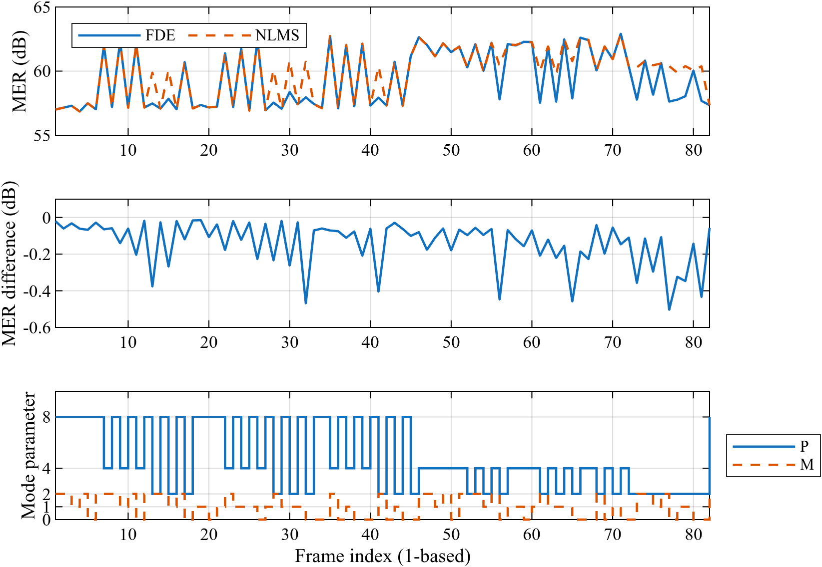
图12 82帧序列的FDE与NLMS MER及模式轨迹
上：FDE/NLMS MER；中：NLMS的HDL−MATLAB差值；下：P/M。帧序从1开始，输入为量化DAC波形，未另加信道噪声。
该切换序列中，FDE MER为56.8634～62.9200 dB，NLMS MER为56.8502～62.8996 dB；NLMS的HDL−MATLAB差值为−0.5042～−0.0146 dB。逐帧结果保留了各模式的差异和切换位置。
被测检查点与独立定点参考的整数错误均为0；与浮点参考的MER差值反映量化及有限精度影响。

3.3.4 九体制实采波形的HDL接收验证
在Tx/Rx基带直连条件下采集九体制ILA波形，保持真实采样的顺序、计数与NCO初相，从DDC开始送入HDL接收链，由接收机自主获取P/M并恢复业务符号，再与MATLAB参考对照。
星座采用NLMS后的Q14业务输出，排除模式导频。MER参考为最近的固定标准星座点，RMS EVM以误差与参考能量之比的平方根计算；不另拟合增益、相位或增加软件均衡。表10与图13给出各工作点的质量。
表10 九体制实采波形的HDL接收星座质量
P | 调制 | NLMS MER  dB | RMS EVM  %
2 | BPSK | 43.651 | 0.657
2 | QPSK | 43.803 | 0.645
2 | 16QAM | 43.737 | 0.650
4 | BPSK | 39.898 | 1.012
4 | QPSK | 40.393 | 0.956
4 | 16QAM | 39.918 | 1.010
8 | BPSK | 37.169 | 1.385
8 | QPSK | 37.360 | 1.355
8 | 16QAM | 36.683 | 1.465

各体制分别合并参考与误差能量后计算MER和EVM。
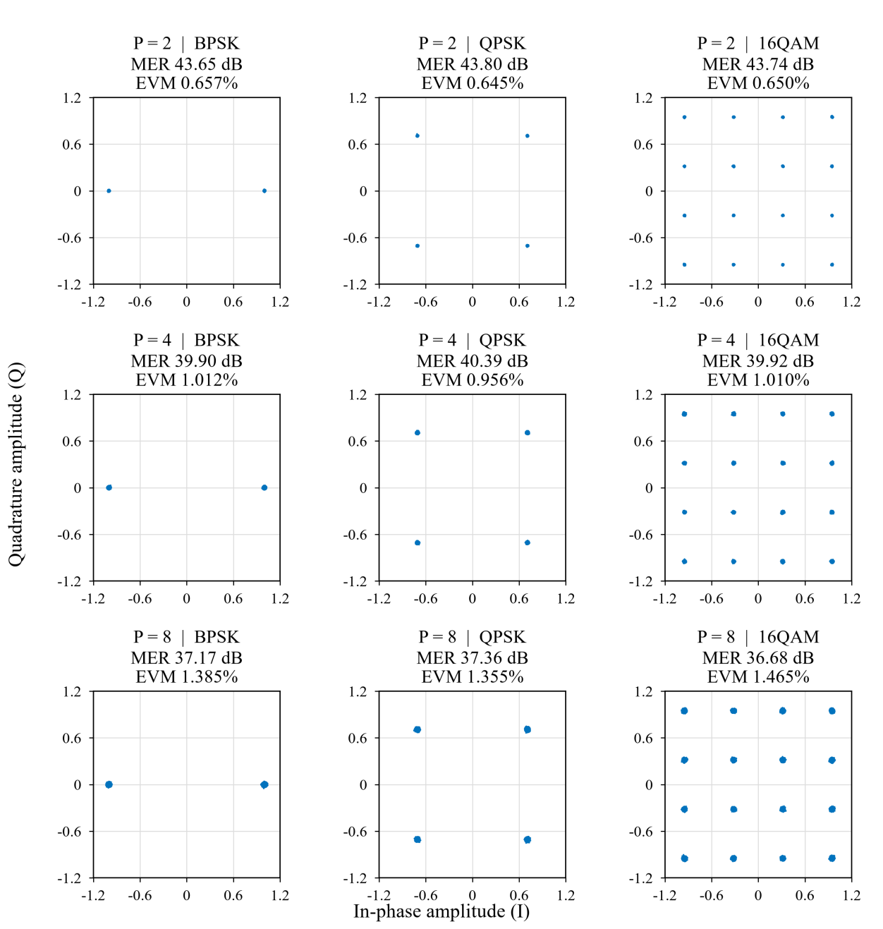
图13 九体制基带直连实采波形经HDL接收后的NLMS星座
按行依次为P=2、4、8，按列依次为BPSK、QPSK、16QAM。蓝色散点为完整实采帧的HDL业务输出；各子图采用相同坐标尺度。
九种体制均完成参数获取与星座恢复，合并MER为36.683～43.803 dB，RMS EVM为0.645%～1.465%，形成基带直连条件下的接收质量基准。
同一实采输入的独立定点参考与HDL在DDC、RRC及后级被测运算上整数结果一致；NLMS逐帧MER与MATLAB浮点结果的最大绝对差为0.069 dB，进一步核对了实采处理的数值实现。

3.3.5 共享FDE的实现资源对照
为评价统一FDE的结构收益，保留共享结构初次集成阶段的同器件xczu47dr-ffve1156-2-i、Vivado 2021.2布线后对照。独立结构按FFT、ZF、IFFT三个不重叠子树求和，共享结构按FDE父层统计，BRAM36等效按RAMB36+RAMB18/2计算。此组对应新增可变窗长LS平滑及独立反馈集成前的验证版本，评价对象为统一结构本身；当前整机资源另见3.4.4节。
表11 FDE统一共享结构的阶段性资源对照
资源 | 独立结构基准 | 统一共享FDE | 相对变化
LUT | 110324 | 48130 | −56.4%
FF | 230643 | 33016 | −85.7%
DSP | 612 | 320 | −47.7%
BRAM36等效 | 83.5 | 95.5 | +14.4%

对照范围内，LUT减少56.4%、FF减少85.7%、DSP减少47.7%，BRAM36等效量增加14.4%。算术结构的共享与变换排列协同减少重复硬件，完整块存储支持数据转置、突发重建和帧隔离。结果体现了以适量存储支撑共享计算的取舍，降幅限于表中FDE范围。

3.3.6 平滑均衡与运行控制验证
可变窗长LS-ZF在最短帧周期下覆盖三档P和五档窗长，核对频序映射、端点缩窗及连续银行复用。系数与均衡输出均符合独立整数参考，1点窗口与原ZF位真一致，与浮点参考的最大相对误差为2.94×10⁻⁵。
控制恢复采用P2/BPSK输入，包含25 dB AWGN、20 kHz频偏、相位及采样延迟。前端在正常启动、前置零输入及信号清零后重新完成参数确认与回放，接收主链恢复译码并产生推荐和反馈输出；该组结论限定于所测P2/BPSK条件。
反馈数字验证覆盖合法包筛选、目标确认、帧边界采用、真实DAC帧驻留和失联回退，多采样相位下的接收结果与参考一致。监测软件通过独立字节激励和本机UDP回环，验证模式、FID、I/Q及统计处理，并支持切换分批、坏包过滤、超时恢复和启停，回放界面见图10。

3.4 整机性能与应用验证
整机测试依次评价固定工作点、运行中切换及质量驱动自适应。固定工作点采用持续业务加载测量业务速率与数据完整性；切换试验记录模式请求、生效与恢复；VLC视频展示连续业务应用。表12记录实际环境，后续表格汇总测量结果，动态操作与播放过程由配套演示视频呈现。
表12 整机测试环境
记录项 | 本次实际设置
Tx/Rx构建、bit/LTX及PS应用
板卡、ADC/DAC通道与采样参考
同轴连接、衰减、载波与增益
PC监测与业务网络/输入数据
统计起止、持续时间及投入帧/bit数

3.4.1 九模式传输性能
先逐一固定九种P/M工作点，待接收参数、同步和译码稳定后，逐步增加以太网输入负载，保持规定统计时长，保存发送与恢复业务bit数、丢失/错误计数和队列状态。实测业务速率按接收业务出口实际恢复的业务bit数除以统计时长计算，并与表3的理论容量对照。可采用iPerf等工具加载持续业务，测试前明确协议、包长、端点、负载和控制返回路径；工具设定发送速率与接收实测速率分别保存。任意业务数据的完整性由对应真值或包序/收发计数评价，BER填写对应参考条件下的错误数与总bit数。
随后保持时钟与业务连续，分别改变M、改变P以及同时改变P/M，记录请求时刻、发送端首个新模式帧和接收端首个完整恢复帧，统计切换等待、丢失和恢复时间。演示视频同时呈现操作、模式和接收质量变化，测试日志保留全过程。
表13 九体制误码率与实测业务速率
P | 调制 | 译码前BER | 译码后BER | 实测业务速率  Gbit/s
2 | BPSK
2 | QPSK
2 | 16QAM
4 | BPSK
4 | QPSK
4 | 16QAM
8 | BPSK
8 | QPSK
8 | 16QAM

3.4.2 无损高码率视频实时传输示例
发送PC使用VLC推送选定视频源，接收PC通过物理层恢复的以太网业务接收并播放。先在固定模式下连续运行，再分别进行手动帧级切换和闭环自适应，记录视频码率、发送/接收配置、VLC缓存、持续时间、停顿和端到端时间，并与同期P/M和链路质量对应。视频用于展示连续播放与切换过程；数据一致性和吞吐由同期业务记录给出。测试配置、原始日志与视频片段按同一测试编号保存于提交材料。
表14 VLC视频业务与实时传输记录
记录项 | 实测结果
视频源、编码/封装、分辨率与帧率
VLC发送/接收方式、地址/端口及缓存
输入码率、持续时间与P/M过程
发送与恢复业务bit数、数据一致性
丢失、错误、缓存溢出与恢复记录
连续播放时长、停顿次数及总时长
端到端时间与实测业务速率

3.4.3 AI、LDPC与反馈闭环效果

3.4.4 FPGA实现资源与时序
表15、表16给出完整系统对应实现的整机资源和时序结果：Tx采用routed检查点，Rx采用布线后物理优化完成的postroute检查点。资源按顶层及模块层级导出，整机统计包含平台接口和实际调试逻辑。两端综合与实现均关闭自动增量，不指定参考检查点。
已指定约束下，Tx的WNS为+0.004 ns、WHS为+0.010 ns，Rx的WNS为0.000 ns、WHS为+0.005 ns，两端TNS、THS及建立、保持、脉宽违例端点均为0。主要时钟域列于表16，完整报告同时保留跨时钟与约束覆盖检查。专用pl_clk相关端点及部分外部输入输出延迟边界尚待核定，当前结论限定于已约束路径；板上连续业务能力按3.4.1节方法另行测量。
表15 完整系统实现的整机资源
端点 | LUT | FF | BRAM36等效 | DSP
Tx | 97,097 | 122,296 | 784 | 924
Rx | 323,334 | 254,570 | 691.5 | 2,518

表16 完整系统主要时钟域时序
端点与时钟域 | 频率/MHz | WNS/ns | TNS/ns | WHS/ns | THS/ns
Tx高速处理 | 409.6 | 0.004 | 0.000 | 0.010 | 0.000
Tx基带处理 | 204.8 | 0.114 | 0.000 | 0.011 | 0.000
Tx反馈接口 | 40.96 | 17.151 | 0.000 | 0.010 | 0.000
Rx高速处理 | 409.6 | 0.078 | 0.000 | 0.010 | 0.000
Rx基带处理 | 204.8 | 0.000 | 0.000 | 0.005 | 0.000
Rx译码核 | 307.2 | 0.039 | 0.000 | 0.006 | 0.000
Rx反馈接口 | 40.96 | 13.695 | 0.000 | 0.011 | 0.000

3.5 可复用的研发与交付工具
研发过程将依赖清点、资源分析和数值验证整理为可复用工具。例如，映射位序核对逐点比较发送bit、映射星座与HDL输入，确认MATLAB序列首bit与HDL din[0]的对应关系。表17列出三项研发核对工具及其验证范围。
表17 三项研发核对工具
技能入口 | 输入与输出 | 已验证范围
sherl-vivado-source-audit | 源树/冻结参考→依赖、路径及改动审计 | 55项正反样例，包含正确拒绝和待审
sherl-vivado-resource-baseline | 既有DCP/run→整机及层级资源、时序信息 | 3次只读采集，缺项保留未知
sherl-phy-checkpoint-compare | 同输入检查点与契约→逐帧bit/MER核对 | 6组I/Q读取样例；不含项目运行器

另有sherl-vivado-netlist-delivery与sherl-github-project-publish两项交付工具，分别用于网表封装与工程绑定、文件清单核对与仓库发布。五项工具以skill目录内的SKILL.md为入口，附适用范围、输入要求与必要脚本；表17的样例数表示工具行为的验证范围。

3.6 材料组织与使用方法

3.6.1 提交材料与使用入口
提交材料按技术报告、工程、作品验证资料和工具组织，主要入口见表18。工程构建、仿真及板级操作使用工程内说明，测试配置与结果按验证对象归档。
表18 提交材料与使用入口
材料 | 使用入口 | 主要内容
材料总索引 | README.md | 目录与使用顺序
工程 | MultiRatePrj4Github_AdaptiveX/ | Vivado/Vitis构建、仿真、数值核对与上位机
作品验证资料 | evidence/ | 作品测试图表与实采质量统计
研发与交付工具 | skill/ | 三项研发工具与两项交付工具
交付工程采用可读集成代码、九个预编译核心及配套IP、约束和初始化文件，采样偏移固定为0。结构功能模型用于仿真，EDIF用于综合实现，PS端Vitis应用源码与构建入口随工程提供。
工程使用Vivado/Vitis 2021.2，MATLAB建模、数值核对与监测使用R2026b。具体配置、依赖和操作以材料总索引及工程说明为准。

3.6.2 工程构建与运行
从工程内build入口生成Tx/Rx项目，绑定九个预编译核心及IP/BD、约束、ROM和实现工具；完成综合实现后生成下载文件，再基于对应XSA构建PS应用。仿真与板级操作使用工程内说明。
板级运行按2.3.1节完成时钟、RFDC和PL初始化，再建立固定P/M并确认同步与译码状态。连续业务、帧级切换及反馈闭环按3.4节方法评价；MATLAB监测入口为工程内software/matlab/monitor中的jiemian，测试编号关联配置、计数、质量轨迹与演示记录。

第四部分 总结

4.1 可扩展之处
统一九体制平台可扩展到更多信道条件，并在相同接口下比较参数获取、ZF/MMSE均衡及质量驱动模式选择。实现层面可继续联合优化共享滤波、FFT/IFFT与LDPC的算术、存储和处理时延，以业务速率、可靠性和控制响应共同评价收益。接入射频前端后，还可进一步验证传播信道下的模式选择与长期连续运行。

4.2 心得体会
九体制统一实现要求同时考虑符号率、调制位宽和处理节奏。统一帧、公共接口与随块保存的模式信息使各级运算使用一致配置，在途旧帧能够完成处理，新模式在完整帧边界进入链路。资源复用则需要把算法次序、算术映射、缓存与持续吞吐放在同一结构中设计。
FFT/IFFT设计体现了这种协同关系：先由帧周期确定最低持续处理能力，再选择配对MDC结构；利用均衡频点次序融合、定点运算与DSP映射减少计算和寄存资源，以块存储及有限延迟保持连续处理。完整链路、定点对照和实采波形共同检验设计结果，使局部资源收益能够落实到实际接收链。
智能自适应也需要明确模型输出在通信系统中的作用。AI识别P和导频识别M确定当前接收配置，质量驱动推荐选择后续工作点；帧确认、历史回放、独立反馈及帧边界提交把模型结果接入连续数据通路，LDPC承担纠错恢复。系统架构与模块内部实现因此具有清晰的接口和验证分工。
作品以宽带多速率智能自适应单载波物理层为目标，以以太网实时传输无损高码率视频作为应用示例。已有完整链路、模式切换和九体制实采处理结果为统一结构提供了验证；整机业务测试将进一步从恢复数据一致性、实测业务速率与播放连续性评价应用承载效果。

第五部分 参考文献
[1] FALCONER D, ARIYAVISITAKUL S L, BENYAMIN-SEEYAR A, et al. Frequency domain equalization for single-carrier broadband wireless systems[J]. IEEE Communications Magazine, 2002, 40(4): 58–66. DOI: 10.1109/35.995852.
[2] XILINX. Zynq UltraScale+ RFSoC RF Data Converter v2.5 Gen 1/2/3 Product Guide: PG269[EB/OL]. (2021-06-16)[2026-10-21]. https://docs.amd.com/v/u/2.5-English/pg269-rf-data-converter.
[3] MATHWORKS. rcosdesign: Raised cosine FIR pulse-shaping filter design[EB/OL]. [2026-10-21]. https://www.mathworks.com/help/signal/ref/rcosdesign.html.
[4] XILINX. Vivado Design Suite User Guide: Design Analysis and Closure Techniques: UG906, 2021.2[EB/OL]. (2021-10-27)[2026-10-21]. https://docs.amd.com/r/2021.2-English/ug906-vivado-design-analysis/Verifying-Timing-Signoff.
[5] GARRIDO M, GRAJAL J, SÁNCHEZ M A, et al. Pipelined radix-2ᵏ feedforward FFT architectures[J]. IEEE Transactions on Very Large Scale Integration (VLSI) Systems, 2013, 21(1): 23–32. DOI: 10.1109/TVLSI.2011.2178275.
[6] GARRIDO M, HUANG S J, CHEN S G. Feedforward FFT hardware architectures based on rotator allocation[J]. IEEE Transactions on Circuits and Systems I: Regular Papers, 2018, 65(2): 581–592. DOI: 10.1109/TCSI.2017.2722690.
[7] GARRIDO M, PAZ P. Optimum MDC FFT hardware architectures in terms of delays and multiplexers[J]. IEEE Transactions on Circuits and Systems II: Express Briefs, 2021, 68(3): 1003–1007. DOI: 10.1109/TCSII.2020.3022528.
[8] PAZ P, GARRIDO M. A 5.2-GS/s 8-parallel 1024-point MDC FFT[C]//2023 38th Conference on Design of Circuits and Integrated Systems (DCIS). Málaga: IEEE, 2023: 55–60. DOI: 10.1109/DCIS58620.2023.10335965.
[9] AMD. Zynq UltraScale+ RFSoC Data Sheet: Overview: DS889, v1.14[EB/OL]. (2023-06-27)[2026-10-21]. https://docs.amd.com/v/u/en-US/ds889-zynq-usp-rfsoc-overview.
[10] XILINX. Fast Fourier Transform v9.1 LogiCORE IP Product Guide: PG109[EB/OL]. (2022-05-04)[2026-10-21]. https://www.xilinx.com/support/documents/ip_documentation/xfft/v9_1/pg109-xfft.pdf.

